«Кубанский карполов».
Радиоуправляемый катер для карповой ловли.
модель 2016 года.
«УНИВЕРСАЛ»


Характеристики модели Универсал:
- Тип корпуса – тримаран с двумя грузовыми отсеками.
- Материал корпуса – ударопрочный полистирол (пр-во Германия).
- Размеры корпуса – длина 73 см., ширина 49 см., высота 24 см.
- Размер прикормочного отсека в нижней части – 28 см. х 8,5 см.
- Вес катера без аккумулятора – 4,6 кг., вес одного аккумулятора – 2,7 кг.
- Максимальная грузоподъемность катера – до 3 кг.
- Общий объем прикормочных отсеков – 5,5 дм3.
- Количество одновременно завозимых оснасток – 2 шт.
- Двигатель коллекторный мощностью 160 Вт, 12Вольт, 4000 об/мин. Щеточный узел усиленный, с искрогасителями подшипники усиленные.
- Регулятор оборотов двигателя отсутствует.
- Скорость без оснастки и прикормки по штилю – до 43 м/мин.
- Пробег на одном аккумуляторе – до 3500 м.
- Расход батарей в режиме хода — 6 Ампер в час.
- Допустимые погодные условия для нормального использования –
ветер до 8 м/с, волна до 10 см.
- Количество аккумуляторов, устанавливаемых в катер – 1 шт.
- Номинальный заряд свинцовых аккумуляторов: max 13,2 В, min 11,8 В.
- Цифровой вольтметр с подсветкой внутри корпуса для определения состояния аккумулятора. Погрешность показаний вольтметра +\- 0,1В.
- Аппаратура управления 2,4 Ггц, 4 канала, батарейки передатчика типоразмера АА 4шт. Индикатор заряда батареек на пульте управления трехцветный со звуковой сигнализацией.
- Дистанция радиоуправления до 500 метров. Функция «заморозки» команды при отключении передатчика, отсутствие помех и пересечений частот с любой посторонней аппаратурой.
- Дальность освещения фары катера – до 20 м. Два режима освещения.
- Бортовое освещение по корпусу катера для ночного ориентирования.

Меры предосторожности.
Данный катер требует бережной эксплуатации и правильного хранения. Всю ответственность за некорректную эксплуатацию изделия несет его владелец.
- Не разбирайте катер! Его корпус склеен. Вскрытие может привести к повреждению корпуса. Конструкция катера позволяет решить любой технический вопрос, не разбирая его.
- При необходимости включения катера В ПЕРВУЮ ОЧЕРЕДЬ должен быть включен ПУЛЬТ УПРАВЛЕНИЯ, а затем катер. Несоблюдение этого простого алгоритма может привести к сбою настроек или иным неполадкам. За неполадки вследствие некорректного включения катера изготовитель ответственность не несет.
- ХРАНИТЕ ИЗДЕЛИЕ В СУХОМ ТЕПЛОМ МЕСТЕ, ПРЕДВАРИТЕЛЬНО ПРОСУШИВ КОРПУС И ПУЛЬТ УПРАВЛЕНИЯ ОТ ВЛАГИ. Не сушите внутреннее пространство корпуса горячим воздухом!
- Индикатор заряда батареи на пульте управления должен светиться зеленым цветом.
- Не оставляйте передатчик на солнце, сохраняйте его от попадания влаги и грязи.
- При использовании катера в тумане учитывайте его видимость и воздействие влажности на передатчик.
- Закрывайте крышку аккумуляторного/моторного отсека в момент загрузки и на время плавания катера во избежание попадания в корпус брызг. В остальное время (за исключением дождя, тумана и росы) держите корпус открытым для лучшего проветривания.
- Не допускайте попадания прикормки, грязи и посторонних предметов в корпус катера и пульта управления.
- Не перегружайте катер приманкой. Это приводит к излишнему расходу электроэнергии аккумулятора, повышает риск попадания воды внутрь корпуса, нарушает баланс веса изделия.
- При транспортировке катера вынимайте аккумулятор из корпуса.
- Не допускайте глубокого разряда аккумулятора, храните аккумуляторы только в заряженном состоянии. При хранении аккумуляторов в зимний период — с интервалом в 3-5 недель проверяйте заряд. Он не должен быть ниже 12,6 Вольт.
- На период хранения изделия вынимайте батарейки из пульта управления.
- Берегите руль катера от ударов и резких поворотов с внешней стороны.
- Не давайте катер и его комплектующие детям.
- Используйте катер в пресной воде без течения. В случае использования изделия в морской воде обязательно промойте его после использования в пресной воде. В соленой воде металлические части и электроника ржавеют и окисляются в несколько раз быстрее.
- При красном сигнале индикатора пульта управления замените в нем батареи. В противном случае вы можете потерять контроль над управлением катером.
- При необходимости протирайте корпус катера влажной тряпкой. Не мойте катер из шланга, крышка аккумуляторного/моторного отсека не герметична и служит защитой от дождя и брызг.

Зарядка аккумуляторов.

В данном катере используются необслуживаемые свинцово-кислотные аккумуляторы с напряжением 12 В, емкостью – 9 А/ч. DELTA HR12-9.
Автоматическое зарядное устройство Robiton LAC12-1000, работает от сети 220В, заряжая каждый бортовой аккумулятор до 10 часов в зависимости от глубины разряда. Зарядный ток 1 А/ч.
Заряженный аккумулятор имеет напряжение 13,2-13,4 В.
Минимально допустимое напряжение для данных аккумуляторов — 11,8 В.
Более глубокий разряд данных аккумуляторов значительно снижает их емкость и срок их эксплуатации.
Подключите зарядное устройство к сети (загорится красный индикатор), затем подключите к устройству аккумулятор (красный индикатор погаснет). Когда красный индикатор загорится вновь — отключите аккумулятор. После 30-минутной паузы подключите аккумулятор к катеру для проверки напряжения. Если индикатор катера показывает менее 13,1 В — дозарядите его.

Режим работы и управление:

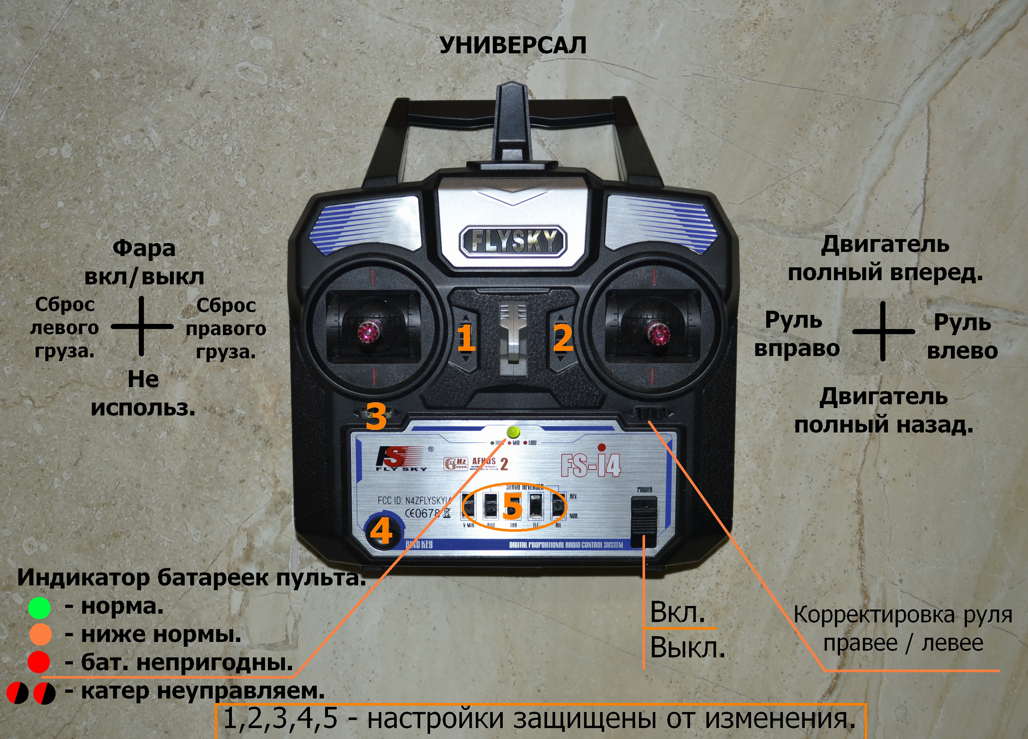

Начало работы и тактика управления.
- Установите аккумулятор в катер и подключите к нему разъем питания. Цифровой вольтметр начнет светиться. Убедитесь, что аккумулятор достаточно заряжен.
- Включите СНАЧАЛА ПУЛЬТ управления. Убедитесь, что его индикатор светится зеленым цветом.
- Установите правый джойстик в центр.
- Включите питание катера (тумблер на корпусе вперед).
- Для удобства закрытия прикормочных отсеков используйте черные кнопки на корме катера.
- Для беспрепятственного завоза снасти старайтесь вести оснащенный катер по прямому курсу к точке лова, исключая повороты корпуса более 60 градусов. Если катер уперся в препятствие – аккуратно подтяните его обратно за леску, чтобы исправить курс. Если ходу мешает прилипшая к водомету листва, водоросли или мусор – на одну секунду включите задний ход. Старайтесь не использовать задний ход, если леска находится в прикормочном отсеке. Сбрасывайте правую оснастку на правую точку лова, левую оснастку на левую точку.
- Для лучшего разматывания лески в начале рыбалки рекомендуется смачивать ее на подготовленной катушке. Если при завозе оснастки заклинило леску по какой-либо причине – остановите двигатель катера, устраните причину на удилище или в катушке. Затем немного подтяните леску для восстановления курса катера и продолжайте завоз.
- Сброс оснастки рекомендуется производить после остановки двигателя.
- Если прикормка имеет твердые плавающие компоненты (например, зерна кукурузы) - во избежание попадания их в водомет после разгрузки постарайтесь вывести катер из точки прикорма передним ходом. В случае необходимости заднего хода - выдержите небольшую паузу, чтобы прикормка рассеялась от руля.
- Если модель отклоняется от желаемого курса, используйте корректировку руля, (указано на рисунке). При отклонении от курса влево – удерживайте корректировку вправо и наоборот.

Окончание работы.
- Выключите питание катера.
- Выключите пульт управления и достаньте из него батарейки.
- Отсоедините аккумулятор от питания катера.
- Проветрите корпус катера от влаги.
- Полностью зарядите аккумуляторы.

Рекомендации по простейшему техническому уходу за изделием.
- Имейте в наличии запасной комплект батареек для своевременной замены.
- Во время эксплуатации периодически проверяйте моторный отсек на предмет случайного попадания воды или образования конденсата. При необходимости удалите воду из корпуса медицинской грушей или шприцем с удлинительной трубкой. НЕ ПЕРЕВОРАЧИВАЙТЕ КАТЕР для слива воды.
- Каждую пятую рыбалку, а также в случае поступления воды в корпус через гребной вал — добавьте смазку в корпус вала (дейдвуд) аккуратным нажатием на шприц. Он может быть заполнен любой густой водостойкой смазкой, например Литол-24, смазкой ШРУС. Лучше всего использовать густую силиконовую смазку.
- Приобретите универсальную силиконовую спрей-смазку (WD-40 не подходит). После каждой третьей рыбалки распыляйте силиконовую смазку на движущиеся механизмы прикормочных отсеков (сбросные штыри и петли). Плавным нажатием на баллончик залейте силиконовую спрей-смазку в зазоры черных кнопок на корме катера. Щеточный механизм двигателя и его подшипники без крайней необходимости обрабатывать НЕ рекомендуется.
- На случай быстрого самообслуживания в полевых условиях при возникновении мелких неполадок имейте при себе бокорезы и нейлоновые хомуты для снятия и установки корзины аккумуляторного отсека, а так же две крестообразные намагниченные отвертки – одну с жалом более 15см, калибра PH-1, PZ-1 и вторую с коротким жалом калибра PH-0, PZ-0. Рекомендуется иметь импортное запасное реле 12В 30А, тумблер включения, небольшой нож и изоленту. Во избежание ошибок и ухудшения технического состояния изделия свяжитесь с изготовителем для консультации по самообслуживанию!

Гарантия качества.
При наличии грубых следов постороннего вмешательства в конструкцию и устройство изделия, не связанных с самообслуживанием при поддержке изготовителя — ремонт и обслуживание данного изделия изготовителем больше не производится!

Условия гарантийного обслуживания являются общими для всех подобных видов товаров. Общий срок гарантийного периода составляет один календарный год с момента приобретения изделия при соблюдении условий хранения и эксплуатации, рекомендованных данной инструкцией. По истечении гарантийного периода, а также в случаях ремонта не по гарантии, изготовитель выполнит любые модернизации и работы по устранению неполадок. Если изделие с момента приобретения ни разу не использовалось и правильно хранилось, срок гарантии может быть продлен.

Каждый аккумулятор в комплекте изделия проверяется вольтметром на состояние номинального напряжения. Гарантия на АКБ не распространяется, так как вследствие некорректной эксплуатации его легко можно вывести из строя без возможности восстановления.

По вопросам обслуживания, ремонта и модернизации обращайтесь по телефону +7-918-44-22-662 и на WhatsApp, на сайт KUBCARP.RU и по электронной почте plast45@yandex.ru

Благодарим Вас за приобретение нашей модели.
Желаем Вам удачной рыбалки и много счастливых эмоций!

«Кубанский карполов»
Безупречная репутация важнее всего!
С Уважением, Михаил.

www.kubcarp.ru

